Детские зубы-взрослые проблемы.

Здоровые и красивые зубы - это результат качественного питания,

полноценного состава воды и, конечно, тщательного ухода за зубами.

Наша с вами задача - сформировать навык, привычку, внушить ребенку, что уважительное отношение к зубам - это элемент и общей культуры человека, и здорового образа жизни. И, кроме того, профилактика заболеваний, которые в будущем могут подстеречь совсем маленького пока человечка, наотрез отказывающегося чистить зубы и постоянно выклянчивающего у родителей конфеты. Стоматологическое просвещение и гигиеническое воспитание является составляющим профилактики кариеса не только у детей, но и у взрослых.

Воспитание мотивированной потребности в обеспечении тщательной гигиены полости рта должно начинаться с самого раннего возраста и продолжаться на протяжении всей жизни для закрепления       приобретенных навыков и знаний.

Максимальный эффект от гигиенического воспитания достигается, если оно начато в раннем возрасте, когда ребенок слушает и воспринимает советы взрослых, пытается копировать их поведение.

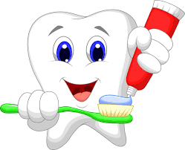

Целью нашей образовательной программы является привитие у дошкольника навыка здорового образа жизни (рациональное питание, отсутствие вредных привычек и т.д.) ухода за полостью рта выбора средств гигиены, а также сознательного отношения к сохранению собственного здоровья.

Процесс обучения строим так, чтобы сформировать познавательную мотивацию, добиться добровольного и сознательного изменения поведения дошкольника для повышения его здоровья.

Это работа не одного дня. Процесс изменения сознания происходит постепенно, сперва идет теоретический этап- приобретение знаний, усвоение их и формирование убеждения в необходимости применения.

Далее идет практический этап, выработка навыка выполнения какой-либо манипуляции, только потом, после многократных упражнений, навык превращается в привычку, переходит в автоматическое действие.

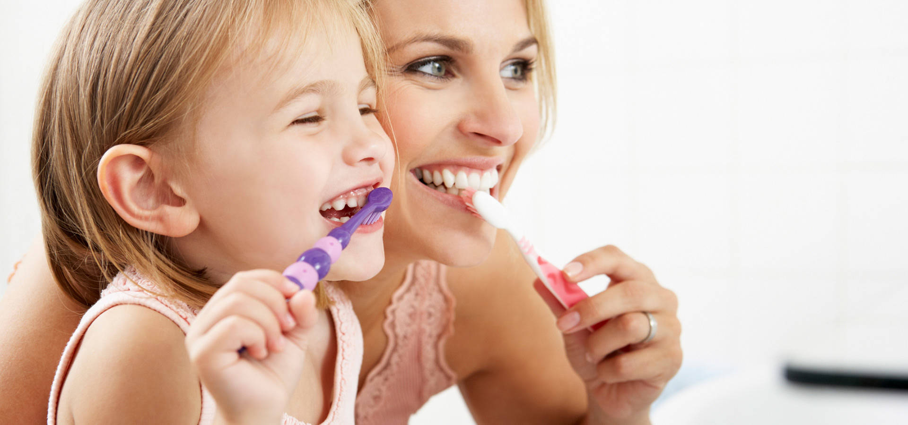

**КАК ПРИУЧИТЬ РЕБЕНКА ЧИСТИТЬ ЗУБЫ.**

Уход за молочными зубами - это очень важное мероприятие, ведь от их состояния зависит не только будущее здоровье постоянных зубов, их форма, красота, прикус, но и речь малыша. Чтобы избежать проблем в будущем, вы должны внимательно отнестись к гигиене полости рта и формированию соответствующих привычек у малышей.

Обучая кроху чистить зубы, надо ориентироваться на возраст малыша: в 2 года ребенок самостоятельно очищает передние поверхности зубов, с 4 лет - боковые, а с 6 - уже и внутренние поверхности. Такое ступенчатое обучение связано с развитием детской моторики.

Почему так важен уход за молочными зубами?

На первый взгляд кажется, что *уход за молочными зубами* – это совсем не обязательно, ведь они все равно выпадут. Конечно, они выпадут, но в течение какого-то времени они должны будут служить вашему ребенку.

Проблема молочных зубов в том, что они сильно подвержены кариесу, а сохранить их до выпадения обязательно нужно. Удалять молочные зубы никак нельзя, ведь из-за этого постоянные зубки могут вырасти неровными.

Именно поэтому проводить гигиену молочных зубов нужно обязательно. Это поможет [предотвратить кариес](https://www.google.com/url?q=http://doc4web.ru/go.html?href%3Dhttp%253A%252F%252Fwww.uaua.info%252Fbaby_health%252Farticle-30291-zachem-lechit-molochnyie-zubyi%252F&sa=D&ust=1479143693304000&usg=AFQjCNGzAPMb-mylXGvlrdwVm6tMC8vCOw) и другие заболевания полости рта, а также предварительную потерю зубов.

Существует **несколько важных правил**, без соблюдения которых невозможно добиться положительных результатов в таком важном деле, как чистка зубов.

* Чистить зубы необходимо после каждого приема пищи. Если это невозможно, то минимум, к которому нужно приучать ребёнка – это утренняя и вечерняя процедуры.
* Чистить зубы ребенку, необходимо очень осторожно. Нельзя сильно надавливать на зубную щетку, так как можно повредить десна.
* Зубы необходимо чистить круговыми движениями, нельзя водить зубной щеткой только по горизонтали из стороны в сторону, это так же может повредить десна.
* Весь процесс чистки зубов должен занимать не менее трех минут. Чтобы ориентироваться во времени, купите малышу в ванную песочные часы.
* Чистку зубов нужно проводить в одном темпе и всегда начинать с одного и того же зубного ряда
* Необходимо следить за языком ребенка. Если на языке появился белый налет, его необходимо отчистить.
* Использовать электрическую зубную щетку, специалисты рекомендуют не ранее того момента, когда у ребёнка все молочные зубы сменятся постоянными, с более прочной эмалью.
* После чистки зубов, ребёнок должен обязательно вымыть щетку и поставить ее в стакан щетиной вверх. Нельзя хранить щетку в футляре, так как она обязательно должна высыхать.

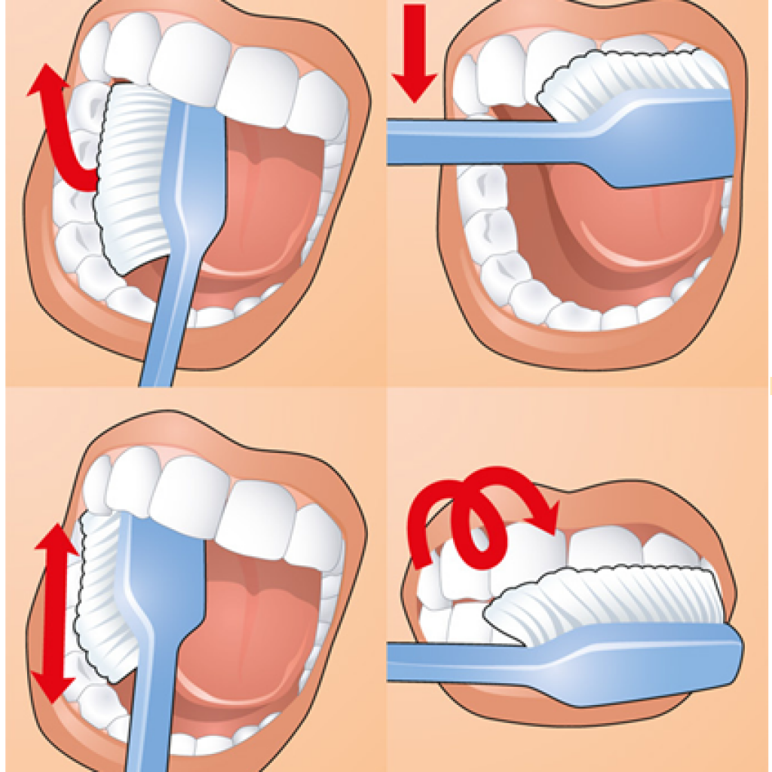

Итак, от теории к практике. Как объяснить ребенку, что нужно чистить зубы?

Ищите всевозможные способы превратить чистку зубов в игру. Дайте ребенку понять, что это может быть развлечением, а не нудной обязанностью. Вот несколько способов, которые помогут вам сделать процедуру чистки зубов веселым и приятным занятием, а заодно привить полезную привычку:

1. Дайте ребенку самому выбрать его личную щетку, пасту и даже стаканчик для полоскания. Сейчас в аптеках и магазинах предлагается большой выбор детских щеток разных форм и расцветок, например, с персонажами любимых мультфильмов. Для многих детей интерес к процедуре чистки зубов определяется внешним видом зубной щетки. Конечно, мама должна позаботиться о том, чтобы щетка подходила ребенку с точки зрения безопасности (размер, форма, материал), но не менее важно, чтобы ребенок сам выбрал себе ту щетку, которая ему нравится. Стоматологи советуют иметь не одну, а 2- 3 зубных щетки и пасты. И каждый раз ребенок, по своему усмотрению выбирает себе ту, какую захочет - это для него игра, в которой он может делать выбор сам.
2. Если ваш ребенок любит, чтобы ему почитали сказку, рассказали историю или спели перед сном, делайте это только после того, как он умылся и почистил зубы.
3. Вам надоело постоянно напоминать "убери игрушки", "заправь кровать", "почисти зубы"? Дети в возрасте до 8 лет уже могут многое запомнить и сделать, но не всегда. Нарисуйте специальную веселую табличку, где будут указано все, что нужно делать каждый день, включая чистку зубов утром и вечером. Пусть ребенок помечает, например, разноцветными звездочками то, что уже сделано. А иногда повышенная "забывчивость" - это всего лишь способ привлечь внимание родителей.
4. Чистите свои зубы одновременно с ребенком. Это поможет ему увидеть, насколько это важно для вас и как это правильно делать. Наши маленькие дети всегда стремятся подражать своим взрослым родителям. Если ваш малыш каждый день видит, как его мама и папа два раза в день чистят зубы, он обязательно захочет делать тоже, самое вместе с вами.
5. Вместе почистите зубы любимой кукле или мишке. Можно даже использовать искусственные или игрушечные зубы, на которых вы сможете наглядно показать, как правильно надо чистить зубы.
6. Маленькому ребенку трудно объяснить то, что чистить зубы очень важно, нужно и необходимо. Доходчивой и доступной для восприятия формой объяснения данной проблемы карапузами - будет сказка. Почитайте детям сказки В. Коростылева «Королева Зубная щетка», Б. Заходер «Ма-Тари-Кари», посмотрите с ними развивающие мультфильмы: «Кругосветное путешествие за ослепительными улыбками», «Легенда о зубном королевстве», «Путешествие в страну здоровых зубов» и др.

Научить малыша правильно чистить зубы – задача непростая. Но это можно достаточно легко сделать, с помощью собственного примера и метода игры!

***Чистите зубы правильно и будьте здоровы!***